**Podział obowiązków w domu**

**Kiedy na świecie pojawia się dziecko, idealny porządek i plan dnia zostaje przewrócony do góry nogami. Jak w takiej sytuacji powinien wyglądać <strong>podział obowiązków w domu</strong>? Co może robić mama, a co tata? Przeczytaj!**

**Idealny podział obowiązków w domu - jak tego dokonać?**

Zanim na świecie pojawi się nowy członek rodziny, obowiązki domowe zwykle są wykonywane przez dwójkę partnerów. Wiele rzeczy robią oni razem, w tym zmywanie naczyń czy sprzątanie domu. Jednak kiedy na świecie pojawia się dziecko, czasu zaczyna być coraz mniej, a coraz więcej obowiązków spada na mamę. Jak dokonać sprawiedliwego **podziału obowiązków w domu**, tak aby zarówno kobieta, jak i mężczyzna nie byli poszkodowani?

**Przydatne wskazówki jak podzielić obowiązki domowe?**

*Podział obowiązków w domu* to rzecz konieczna w każdej rodzinie. Jeśli macie problemy z rozdzieleniem zadań lub czujesz, że to Ty jesteś odpowiedzialna/odpowiedzialny za większość rzeczy, jakie trzeba wykonać w ciągu dnia, powiedz o tym otwarcie. Nie ma nic lepszego niż szczera rozmowa. Możecie również wypisać na kartce wszystkie obowiązki, jakie trzeba wykonać w ciągu całego tygodnia w domu, a następnie sprawiedliwie się nimi podzielić.

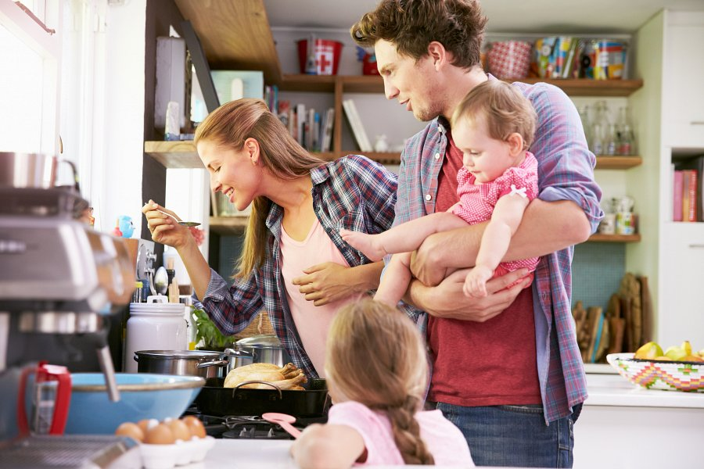

**O czym jeszcze należy pamiętać?**

Na koniec ważna rada. Pamiętajcie, że kiedy w domu jest małe dziecko, nie wszystko musi być idealnie czyste. To normalne, że w każdym rogu będą zabawki czy inne akcesoria. Zamiast na okrągło sprzątać i martwić się o [podział obowiązków w domu](https://katarek.pl/blog/mama-w-domu-pamietaj-nie-jestes-ze-wszystkim-sama/), warto poświęcić ten czas na wspólną zabawę. To chwile, które powinny być dla Was najważniejsze!